附件1
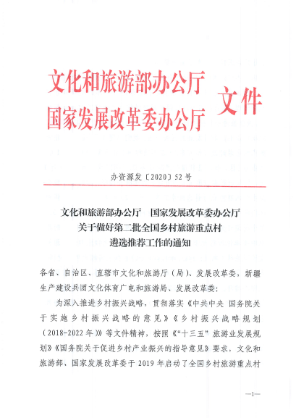
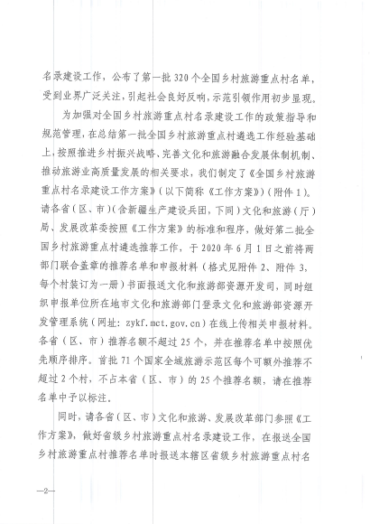
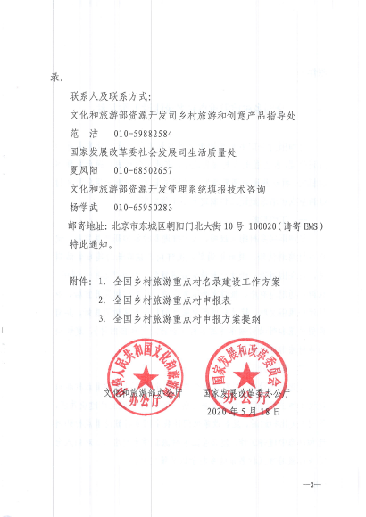
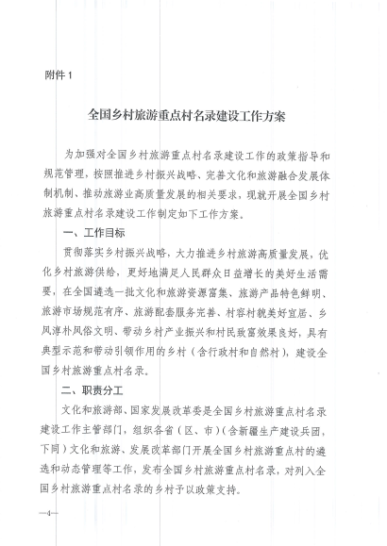
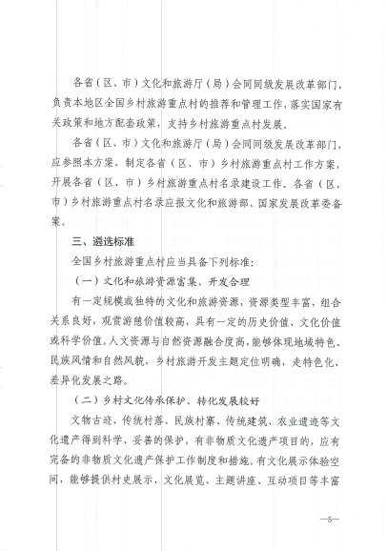
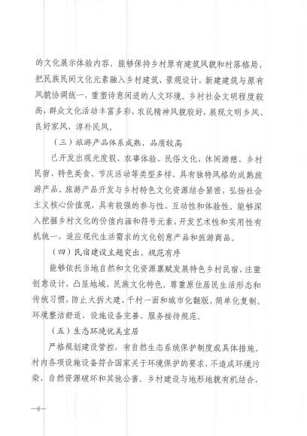
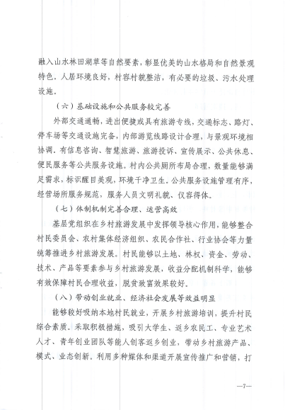
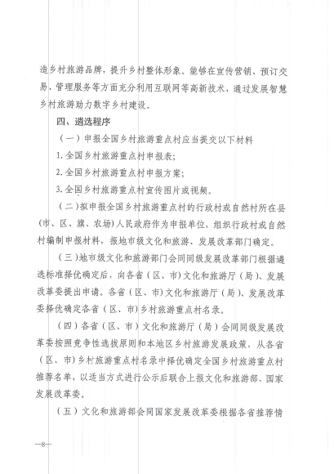
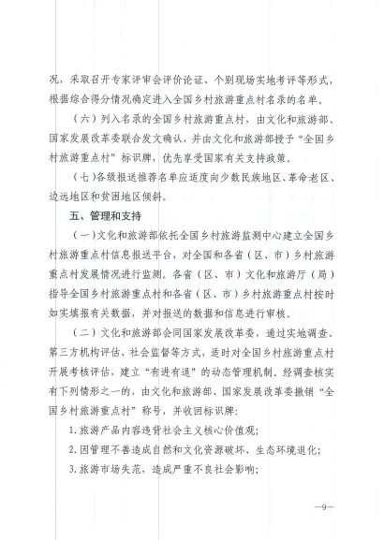
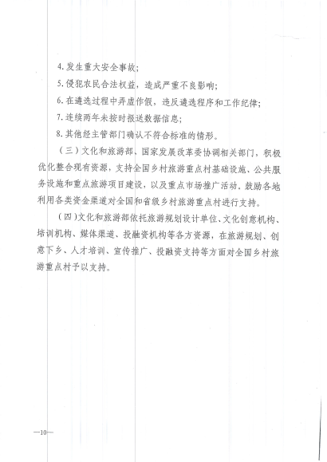
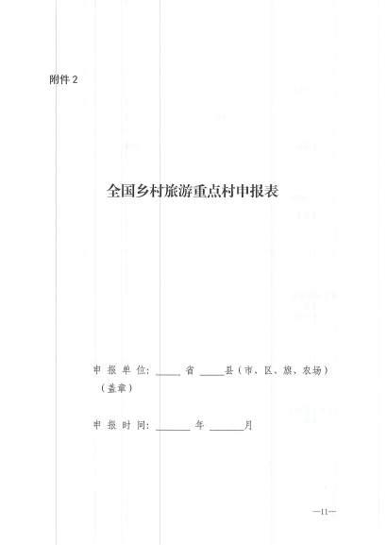
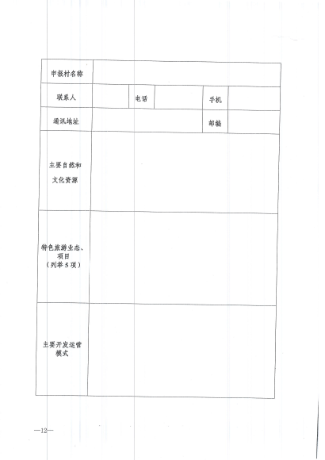
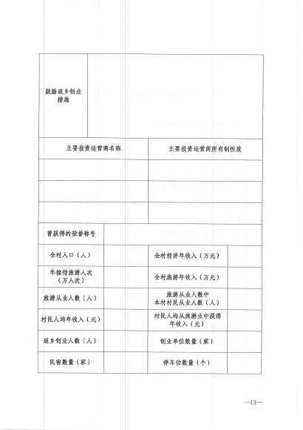
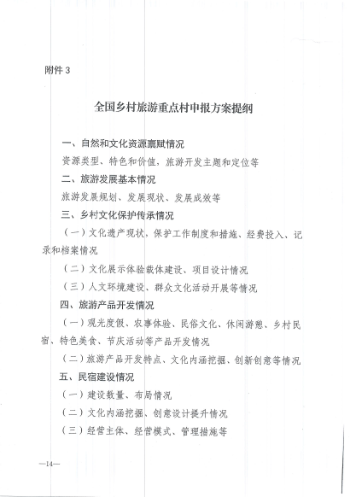
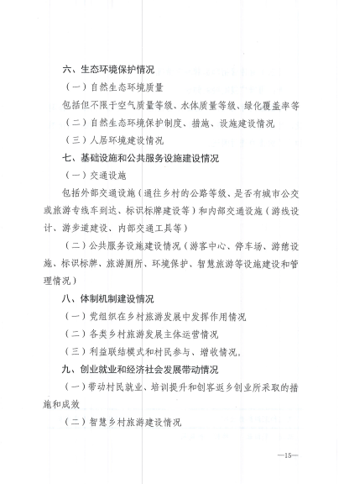
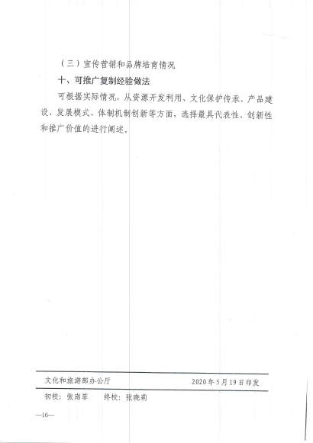

附件2
首批江苏省乡村旅游重点村名单
南京市：
溧水区白马镇李巷村
高淳区东坝街道三条垄田园慢村
无锡市：
宜兴市西渚镇白塔村
江阴市华西新市村
徐州市：
睢宁县姚集镇高党村
铜山区汉王村
常州市：
武进区雪堰镇城西回民村
苏州市：
新区通安镇树山村
昆山市张浦镇金华村
南通市：
如皋市城北街道平园池村
如东县栟茶镇三园村（茗海社区）

连云港市：
连云区西连岛村
淮安市：
盱眙县盱城街道新华村
金湖县前锋镇白马湖村
盐城市：
盐都区郭猛镇杨侍村
东台市五烈镇甘港村
扬州市：
邗江区方巷镇沿湖村
宝应县射阳湖镇冲林村
镇江市：
丹徒区江心洲五套村
句容市茅山镇丁庄村
泰州市：
兴化市千垛镇东罗村
宿迁市：
泗阳县卢集镇成河村

附件3

江苏省首批国家全域旅游示范区名单

南京市：
秦淮区、江宁区
徐州市：
贾汪区

